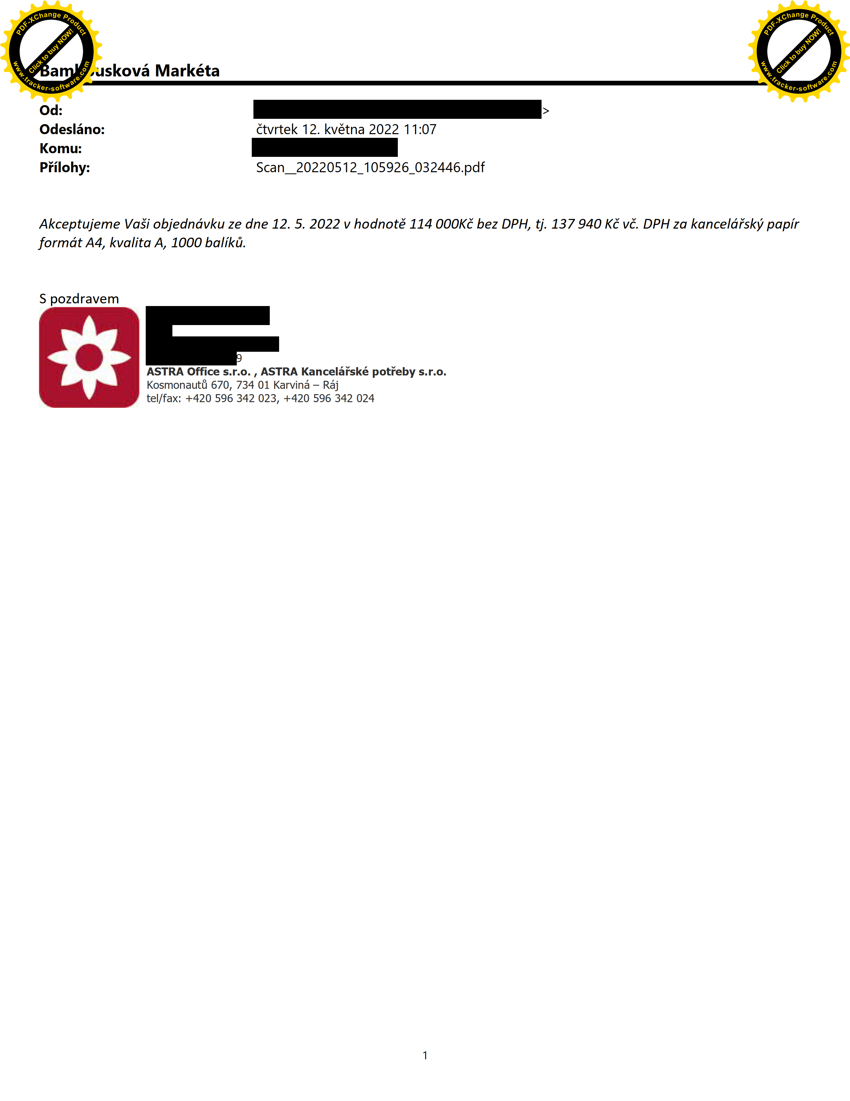
0.uskovéMarkéta
0d:—>
Odesléno: étvrtek12.kvétna202211:07
Komu:
PFilohy: Scan_20220512_1OS926_O32446.pdf

AkceptujemeVa§iobjedndvkuzedne12.5.2022vhodnoté114000KEbezDPH,tj.137940KEv6.DPH20kance/dfsk}?pap/'r formdtA4,kvalitaA,1000ball'kfl.

Spozdravem

ASTRAOffices.r.o.,ASTRAKanceléi‘sképotFebys.r.o. Kosmonautfi670,73401Karvina’—Réj
tel/fax:+420596342023,+420596342024

